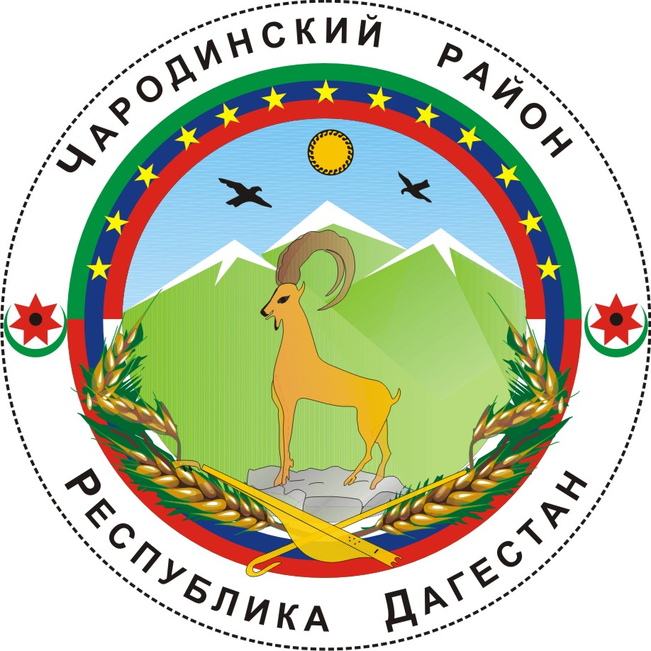

___________

АДМИНИСТРАЦИЯ
МУНИЦИПАЛЬНОГО ОБРАЗОВАНИЯ «ЧАРОДИНСКИЙ РАЙОН»

П О С Т А Н О В Л Е Н И Е

от 31 января 2012 г. № 07
с. Цуриб

Об итогах работы
Чародинского ТОРМ МРИ ФНС России по Республике Дагестан №10
по мобилизации налогов в 2011 г.

Заслушав отчет о проделанной Чародинским ТОРМ МРИ ФНС России по Республике Дагестан №10 работе в 2011 г. по мобилизации налогов в бюджеты различных уровней бюджетной системы Российской Федерации Администрация муниципального образования «Чародинский район» отмечает следующее.
Чародинским ТОРМ МРИ ФНС России по Республике Дагестан №10 в 2011 г. проведена определенная положительная работа по мобилизации налогов в бюджеты различных уровней бюджетной системы Российской Федерации.
Вместе с тем, несмотря на то, что за 2011 г. в бюджеты различных уровней бюджетной системы Российской Федерации поступило больше налогов, чем в предшествующие годы, общий уровень поступлений налогов остается низким.
Одной из основных причин этого является несоответствие плановых заданий реальному налоговому потенциалу муниципального образования «Чародинский район».
Кроме того, недостаточно организована практика обеспечения принудительного взыскания в бюджет задолженности по налогам.
С учетом вышеизложенного, Администрация муниципального образования «Чародинский район» п о с т а н о в л я е т:
1. Принять к сведению отчет о проделанной Чародинским ТОРМ МРИ ФНС России по Республике Дагестан №10 работе в 2011 г.
2. Отметить:
удовлетворительную работу Чародинского ТОРМ МРИ ФНС России по Республике Дагестан №10 в 2011 г.
3. Рекомендовать Чародинскому ТОРМ МРИ ФНС России по Республике Дагестан №10 в установленном порядке принимать меры к:
обеспечению своевременного и полного поступления налоговых платежей в бюджет и сокращению (ликвидации) задолженности по их уплате;
установлению необходимого взаимодействия с органами местного самоуправления муниципального образования «Чародинский район» и сельских поселений муниципального образования «Чародинский район» в целях обеспечения своевременного и полного поступления в бюджет налоговых платежей;
приведению сведений о налоговом потенциале (налоговых возможностях) муниципального образования «Чародинский район» на основании которых формируются плановые задания для муниципального образования «Чародинский район» в соответствие с реальными возможностями (потенциалом) муниципального образования «Чародинский район»;
привлечению лиц, совершивших налоговые правонарушения к ответственности, предусмотренной законодательством Российской Федерации;
обеспечению принудительного взыскания в бюджет задолженности по налогам;
списанию (утилизации) транспортных средств, непригодных к эксплуатации и на которые начисляется транспортный налог;
выявлению и постановке на учет лиц, осуществляющих предпринимательскую деятельность на территории муниципального образования «Чародинский район» без постановки на налоговый учет;
выявлению скрываемой налогооблагаемой базы и обеспечению уплаты с указанной базы соответствующих налогов.
4. Рекомендовать Чародинскому ТОРМ МРИ ФНС России по Республике Дагестан №10 ежеквартально представлять Главе Администрации муниципального образования «Чародинский район» справку о ходе и результатах исполнения п. 3 настоящего постановления.
5. Отделу экономики и управления муниципальной собственностью Администрации муниципального образования «Чародинский район», руководителям муниципальных учреждений (предприятий) муниципального образования «Чародинский район», Централизованной бухгалтерии Администрации муниципального образования «Чародинский район» производить в установленном порядке:
своевременную переоценку муниципального имущества;
своевременное списание муниципального имущества (в том числе транспортных средств), пришедшего в состояние непригодности;
6. Направить копию настоящего постановления в МРИ ФНС России по Республике Дагестан №10.
7. Контроль за исполнением настоящего постановления возложить на заместителя Главы Администрации муниципального образования «Чародинский район» Абдуразакова А.М.

Глава Администрации
муниципального образования
«Чародинский район» М. Ибрагимов

